Technisch Ontwerp

Project: CCSB

Datum: 13-9-2021

Versie: 1.3

# Voorwoord

Voor CCSB moeten wij een website bouwen waar klanten zich kunnen aanmelden om hun camper of caravan te kunnen stallen. Tijdens het gesprek gaf de heer Van Der Stal duidelijk aan wat zijn eisen en wensen voor de website zijn. In dit document word de technische kant van de website behandeld.

CCSB is een nevenfunctie voor de heer Carlo van der Stal. Hij heeft het bedrijf van zijn vader overgenomen en van de stallen een stalling gemaakt voor het stallen van campers en caravans. Omdat het een nevenfunctie is is Carlo niet altijd bereikbaar. Daarom heeft hij besloten een programmeur team in te huren om een website te laten maken voor zijn bedrijf.

Inhoudsopgave

Voorwoord 2

Versiebeheer 4

Samenvatting 5

Planning 6

Functionaliteiten in diagrammen 7

Activiteitendiagram afspraak toevoegen 7

Activiteitendiagram klant toevoegen 8

Activiteitendiagram voertuig toevoegen 9

Normaliseren 10

Normaliseren inlogpagina 10

Normaliseren agenda 11

Normaliseren registreren 12

Normaliseren voertuiggegevens 13

Normaliseren factuur 14

ERD schema van de CCSB website 15

Logical ERD 15

Rational ERD 15

Data dictionary 16

Data dictionary AspNetUsers 16

Data dictionary Appointments 17

Data dictionary Vehicles 18

# Versiebeheer

|  |  |  |  |
| --- | --- | --- | --- |
| **Versie** | **datum** | **Gewijzigd door** | **Opmerkingen** |
| 0.1 | 1 oktober 2021 | Emiel Vreemann | Voorwoord en opmaak |
| 0.2 | 2 oktober 2021 | Tim Houtman | Agenda |
| 0.3 | 4 oktober 2021 | Emiel Vreemann | Alle normalisaties toegevoegd |
| 0.4 | 5 oktober 2021 | Emiel Vreemann | Bezig met activiteitendiagram |
| 0.5 | 6 oktober 2021 | Emiel Vreemann | Activiteitendiagram afgemaakt |
| 0.6 | 15 oktober 2021 | Emiel Vreemann | ERD schema |
| 1.0 | 23 november 2021 | Tim Houtman | Data dictionary |
| 1.1 | 26 november 2021 | Emiel Vreemann | Verbeterd en betere planning |
| 1.2 | 26 november 2021 | Tim Houtman | ERD schema aangepast |
| 1.3 | 26 november 2021 | Tim Houtman | Opmaak afgemaakt |

# Samenvatting

In dit document word het technisch ontwerp voor de website van CCSB behandeld. Op de website kunnen klanten afspraken plannen en annuleren op een agenda. Beheerders kunnen afspraken toevoegen, annuleren, dagen blokkeren en klantengegevens invoeren.

De website gaat gerealiseerd worden in ASP.NET Core. Met als programmeertaal C#. Voor het beheer van de Code gaat GitHub gebruikt worden. De planning word bijgehouden in Azure Devops met als werkwijze SCRUM.

Voor het opslaan van gegevens gaat Microsoft SQL Server 2021 gebruikt worden. De database gaat draaien op Microsoft Azure. Ook de website gaat gehost worden op Microsoft Azure.

# Planning

De planning over de reeks van het project gaat als volgt:

# Functionaliteiten in diagrammen

## Activiteitendiagram afspraak toevoegen

Het toevoegen van een afspraak gaat als volgt:

## Activiteitendiagram klant toevoegen

Het toevoegen van een klant gaat als volgt:

## Activiteitendiagram voertuig toevoegen

# Normaliseren

## Normaliseren inlogpagina

Klanten moeten kunnen inloggen op de website.

Dit ziet er als volgt uit:

## Normaliseren agenda

Klanten moeten hun afspraken plannen.

Dit ziet er als volgt uit:

## Normaliseren registreren

Alleen beheerders kunnen klanten registreren.

Dit ziet er als volgt uit:

## Normaliseren voertuiggegevens

Alleen beheerder kunnen de voertuiggegevens van klanten registreren. Dit komt na het registreren van de klantengegevens.

Dit ziet er als volgt uit:

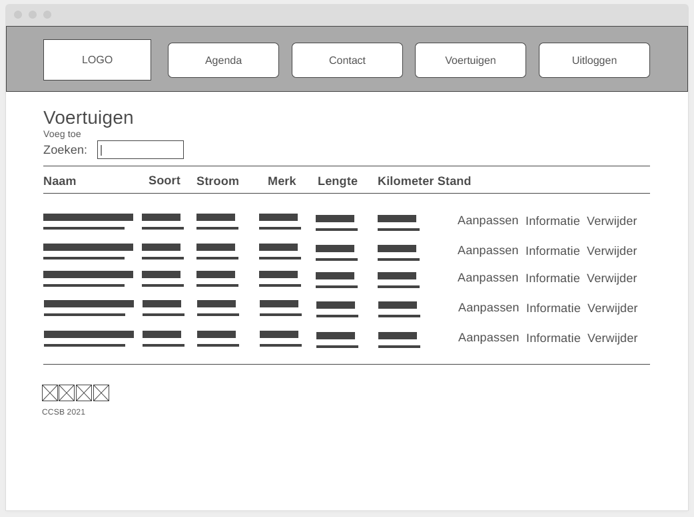

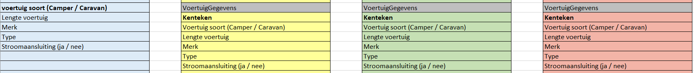

## Normaliseren factuur

Een factuur word gegenereerd door een beheerder als alle benodigde gegevens zijn ingevuld.

Dit ziet er als volgt uit:

# ERD schema van de CCSB website

## Logical ERD

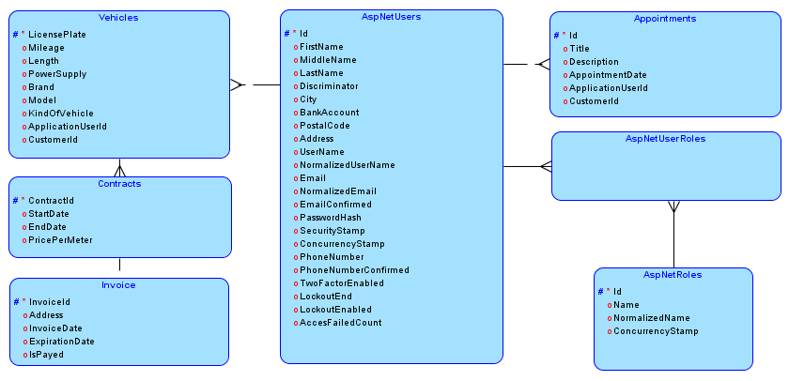

## Rational ERD

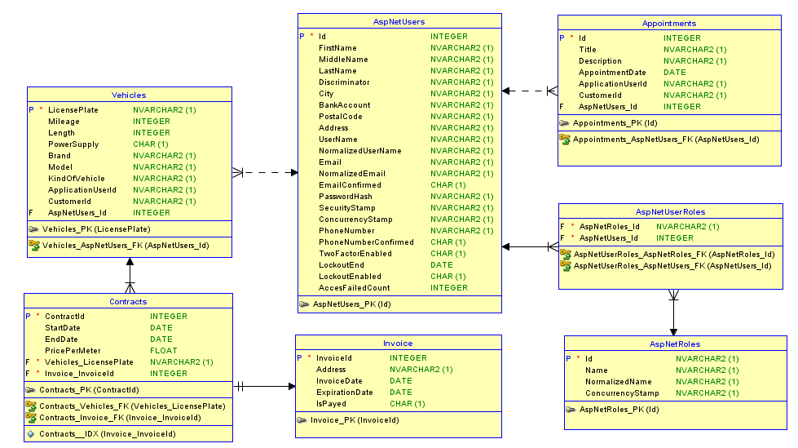

# Data dictionary

## Data dictionary AspNetUsers

|  |  |
| --- | --- |
| **Tabel: AspNetUser** | |
| Deze tabel bevat alle users van Admin en Klanten. | |
|  | |
| R1 | Een AspNetUser is een Klant bij Appointments |
| R2 | Een AspNetUser kan een Vehicle hebben. |
| I1 | Index op Email |
| I2 | Index op LastName |
| Opmerkingen | * Id is een automatisch door SQL Server gegenereerde identifier. * Email word gevalideert in ASP.NET met Regular Expressions. * Postcode word gevalideert in ASP.NET met Regular Expressions. |

## Data dictionary Appointments

|  |  |
| --- | --- |
| **Tabel: Appointments** | |
| Deze tabel bevat alle gemaakte afspraken voor klanten. | |
|  | |
| R1 | Een Appointment behoort tot een klant |
| I1 | Index op ApplocationUserId |
| Opmerkingen | * Id is een automatisch door SQL Server gegenereerde identifier. * AppointmentDate is in een YYYY-DD-MM formaat. |

## Data dictionary Vehicles

|  |  |
| --- | --- |
| **Tabel: Vehicles** | |
| Deze tabel bevat alle vehicles van bepaalde gebruikers | |
|  | |
| R1 | Een Vehicle behoort tot een klant |
| I1 | Index op ApplocationUserId |
| I2 | Index op LicensePlate |
| Opmerkingen | * LicensePlate wordt gevalideert in ASP.NET. |